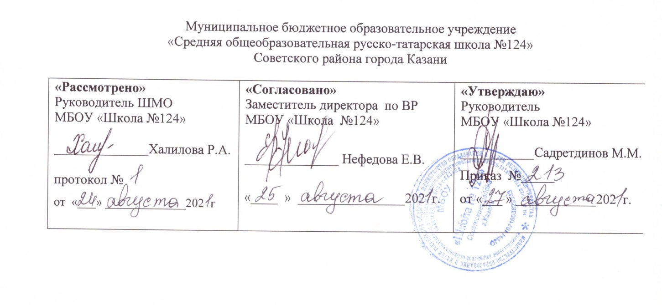

РАБОЧАЯ ПРОГРАММА
по курсу внеурочной деятельности
«_Азбука нравственности »
Направление:Духовно - нравственное
1 Бкласс

Составила:Набиева Резеда Фаиловна
учитель начальных классов

Рассмотрено на заседании
педагогического совета
протокол
от «__27_____»__августа______2021_____года

Казань

Планируемые результаты:

Личностныерезультаты:
- стремлениексовершенствованиюсобственнойречевойкультурывцелом;
- формированиекоммуникативнойкомпетенциивмежкультурнойимежэтническойкоммуникации;
- развитиетакихкачеств,какволя,целеустремлённость,креативность,инициативность,эмпатия,трудолюбие,дисциплинированность;
- формированиеобщекультурнойиэтническойидентичностикаксоставляющихгражданскойидентичностиличности;
- стремлениеклучшемуосознаниюкультурысвоего народаиготовностьсодействоватьознакомлениюснейпредставителейдругихстран;толерантноеотношениекпроявленияминойкультуры;осознаниесебягражданиномсвоей страныи мира;
- готовностьотстаиватьнациональныеиобщечеловеческие(гуманистические,демократические)ценности,своюгражданскуюпозицию.

Метапредметныерезультаты:
- развитиеуменияпланироватьсвоёречевоеинеречевоеповедение;
- развитиекоммуникативнойкомпетенции,включая умениевзаимодействоватьсокружающими,выполняяразныесоциальныероли;
- развитиеисследовательскихучебныхдействий,включаянавыкиработысинформацией:поискивыделениенужнойинформации,обобщениеи фиксацияинформации;
- развитие смыслового чтения, включая умение определять тему, прогнозировать содержание текста по заголовку и(или) ключевым словам,выделятьосновную мысль,главныефакты,опуская второстепенные,устанавливатьлогическуюпоследовательностьосновныхфактов;
- осуществлениерегулятивныхдействийсамонаблюдения,самоконтроля,самооценкивпроцессекоммуникативнойдеятельностинаанглийскомязыкеРегулятивные универсальные учебные действия:

Содержание курса

Содержание курса включает в себя следующие циклы;
- « Я и школа»;
- «Я и окружающие»;
- «Я и семья»;
- «Я и природа»;
- «Я и книга»;
- «Я и животные»;
- «Я и здоровье».

Формыорганизации:индивидуальная,парная,групповая,коллективно-творческая.

Видыдеятельности:Заочнаяэкскурсия,виртуальнаяэкскурсия, проектная работа, круглыйстол,викторины,ролевыеигры, виртуальная библиотека.

Каленарно-тематическое планирование

№ | Тема  часов | Кол-во | Дата проведения
№ | Тема  часов | Кол-во | по плану | фактически
1 | Здравствуй, школа! | 1 | 1 неделя
2 | Вот и стали мы учениками… | 1 | 2 неделя
3 | Учимся работать в команде. | 1 | 3 неделя
4 | О хорошем и плохом. | 1 | 4 неделя
5 | Клуб «Выручайка» | 1 | 5 неделя
6 | О дружбе. | 1 | 6 неделя
7 | В царствеМойдодыра. | 1 | 7 неделя
8 | «Здравствуй!» | 1 | 8 неделя
9 | Венок Осени. | 1 | 9 неделя
10 | Профессий много есть на свете. | 1 | 10 неделя
11 | В мире любимых сказок. | 1 | 11 неделя
12 | Учимся приходить на помощь.. | 1 | 12 неделя
13 | О рабочих руках и трудолюбии. | 1 | 13 неделя
14 | Зайкинаизбушка. | 1 | 14 неделя
15 | Учимся вежливости. | 1 | 15 неделя
16 | Новогодняя сказка. | 1 | 16 неделя
17 | Познакомьтесь: это Я! | 1 | 17 неделя
18 | Снегурочка. | 1 | 18 неделя
19 | Сказка о солнечном зайчике |  | 19 неделя
20 | Учимся быть добрыми. |  | 20 неделя
21 | ПО страницам русской народной сказки «лиса и Волк». |  | 21 неделя
22 | Когда люди радуются. | 1 | 22 неделя
23 | Я расту! | 1 | 23 неделя
24 | Поезд везёт подарки мамам. | 1 | 24 неделя
25 | Сказка о весёлой пчёлке. | 1 | 25 неделя
26 | Клуб любителей природы. | 1 | 26 неделя
27 | Как у зайчонка зуб болел. | 1 | 27 неделя
28 | Приглашаем гостей. | 1 | 28 неделя
29 | В городе Лекарственных растений. | 1 | 29 неделя
30 | Экскурсия по городу Лекарственных растений продолжается. | 1 | 30 неделя
31 | На пороге лета. | 1 | 31 неделя
32 | О рыбалке. | 1 | 32 неделя
33 | К. И. Чуковский и его произведения. | 1 | 33 неделя
34 | ИТОГ | 1 | 34 неделя

